Iquique, 20 de octubre de 2020.-

A: Sres.
Patricia Rojas Osses
Presente

De: B y D Arquitectura y Consultora SPA

Ref.: Gestión de Escritura de Partición

Según lo solicitado por usted tengo el agrado de especificar y presupuestar lo siguiente:

PRESUPUESTO Nº F-001/2020

TRAMITACIÓN ESCRITURA PARTICIÓN

El siguiente presupuesto, consiste en consultoría de la gestión de escritura de partición del Lote 11 sector Kiwiland II, que corresponde a la comuna de Pica.

Trabajo a desarrollar:

- Minuta para escritura de partición (por medio de un abogado).
- Firma en notaria de minuta.

El valor del lote se divide en 6: quedando valor de honorario de abogado, tramitación y C.B. Raices de $ 210.000 por sitio.

Pago de Inicio de gestión:

50% Inicio Trabajo $ 105.000

50% previo inscripción C.B.R. $ 105.000

Datos para transferencia

Nombre : Gloria Delgado Araya
Rut : 11.424.066-4
Banco : Banco Santander
Cta. Corriente : 73547946
Correo : byd.finanzasarquitectura@gmail.com

NOTAS:

- En pago de abogado y Notaria son valores aproximados que pueden variar.

- Estos valores presentados son sin Impuesto.

- Si solicita boleta honorario o factura será más impuesto y se entregara al término del trabajo.


En adelante firman:
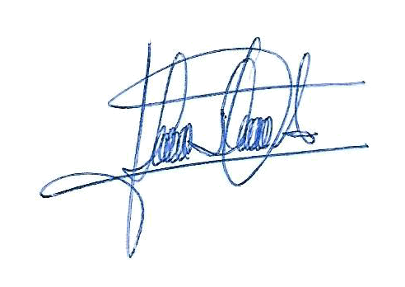

B y D Arquitectura y Consultora SPA ____________________________
Gerencia Propietario
Ejecutante Mandante

Cc: Archivo
Cc: Cliente

